ЛАБОРАТОРНАЯ РАБОТА № 10 (8 часов)

ТЕМА: « Пользование службой электронной почты в INTERNET »

Необходимые технические средства:
Персональный компьютер Пентиум-4, подключение в Интернет.

Необходимые программные средства:
Операционная система Windows-2000 или Windows/XP, программа MS Internet Explorer.

Цель работы: Обучить студентов основам работы с электронной почтой.

ЗАДАНИЕ:
- Войдите в среду MS Internet Explorer.
- Войдите в поисковый сервер соответствующий вашему варианту( варианты указаны в практическом занятии №9 ).
- Создайте свой почтовый адрес, введя все необходимые свои данные.
- По адресу www.inf-at@yandex.ru перешлите текстовое письмо со сведениями о себе.
- Осуществите переписку между студентами вашей группы.
- По вышеуказанному адресу перешлите файловое письмо, письмо с открыткой.
- По вышеуказанному адресу перешлите музыкальное письмо.

ТЕОРЕТИЧЕСКАЯ ЧАСТЬ

Электронная почта – удобное и надежное средство общения, при котором письмо в любой конец света доходит за несколько минут. Настолько удобное и настолько надежное, что миллионы людей на визитных карточках рядом с номером телефона или вместо него пишут свой электронный адрес. Для создания собственного электронного адреса в окне сервера нажимаем на кнопку «Зарегистрироваться».

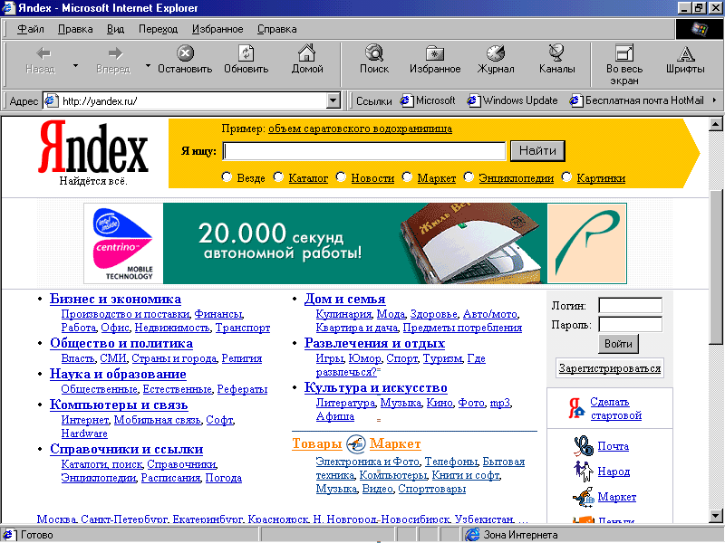

На экране пояляется анкета, правильное заполнение которой обязательно. Особое внимание необходимо обратить на Логин – имя почтового адреса, состоящее из любых знаков и букв, а также на Пароль – это знаки не менее 4 и отличные от Логина.

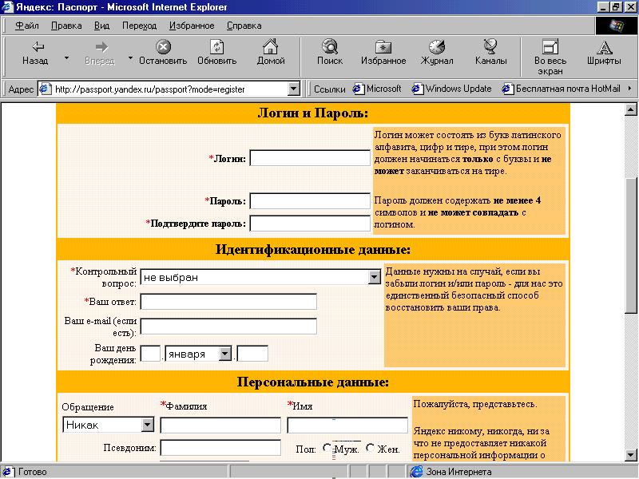

Для отправления письма в окне сервера открывается надпись «Почта» и нажимается обозначение «Написать письмо». После ввода необходимой информации (написав письмо) нажимается на обозначение «Отправить письмо».

